

НАЦІОНАЛЬНИЙ ТЕХНІЧНИЙ УНІВЕРСИТЕТ УКРАЇНИ

«КИЇВСЬКИЙ ПОЛІТЕХНІЧНИЙ ІНСТИТУТ імені Ігоря Сікорського»

ФАКУЛЬТЕТ ПРИКЛАДНОЇ МАТЕМАТИКИ

# Кафедра системного програмування та спеціалізованих комп’ютерних систем

**Лабораторна робота №3**

з дисципліни

**«Бази даних і засоби управління»**

Виконав: студент ІII курсу

ФПМ групи КВ-83

Пащенко Антон

Київ – 2020

**Засоби оптимізації роботи СУБД PostgreSQL**

*Метою роботи* є здобуття практичних навичок використання засобів

оптимізації СУБД PostgreSQL.

*Завдання* роботи полягає у наступному:

1. Перетворити модуль “Модель” з шаблону MVC лабораторної роботи №2

у вигляд об’єктно-реляційної проекції (ORM).

1. Створити та проаналізувати різні типи індексів у PostgreSQL.
2. Розробити тригер бази даних PostgreSQL.

**Варіант 19**

У другому завданні проаналізувати індекси BTREE,BRIN.

Умова для тригера – before delete,insert

**Завдання 1**

Логічна схема бази даних “Відеохостінг”

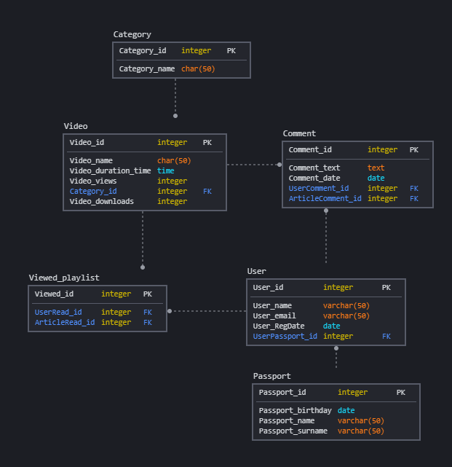

Для перетворення модулю “Model” програми, створеної в 2 лабораторній роботі, у вигляд об’єктно-реляційної моделі використовую бібліотеку sqlalchemy.

Зобразимо сутнісні класи програми:

from sqlalchemy.ext.declarative import declarative_base

from sqlalchemy import Column, Integer, String, Date,Text,DateTime,ForeignKey

from sqlalchemy.orm import relationship

import datetime

Base = declarative_base()

class Category(Base):

__tablename__ = 'category'

id = Column('category_id',Integer, primary_key=True)

category_name = Column(String(50))

def __init__(self,data):

self.category_name = data['category_name']

def change_data(self,data):

for key,value in data.items():

setattr(self,key,value)

def to_tuple(self):

return (self.id,self.category_name)

def get_column_names():

return ['category_id','category_name']

class Comentary(Base):

__tablename__ = 'commentaries'

id = Column('comment_id',Integer, primary_key=True)

comment_text = Column(Text)

comment_to_video = Column(Integer,ForeignKey('video.video_id'))

comment_from_user = Column(Integer,ForeignKey('users.user_id'))

video = relationship("Video",backref="commentaries")

user = relationship("User",backref="commentaries")

def __init__(self,data):

self.comment_text = data['comment_text']

self.comment_to_video = int(data['comment_to_video'])

self.comment_from_user = int(data['comment_from_user'])

def change_data(self,data):

for key,value in data.items():

if key == 'comment_to_video':

self.comment_to_video = int(value)

elif key == 'comment_from_user':

self.comment_from_user = int(value)

else:

setattr(self,key,value)

def to_tuple(self):

return (self.id,self.comment_text,self.comment_to_video,self.comment_from_user)

def get_column_names():

return ['comment_id','comment_text','comment_to_video','comment_from_user']

class Passport(Base):

__tablename__ = 'passport'

id = Column('passport_id',Integer, primary_key=True)

passport_name = Column(String(50))

passport_surname = Column(String(50))

passport_date = Column(Date)

def __init__(self,data):

self.passport_name = data['passport_name']

self.passport_surname = data['passport_surname']

self.passport_date = datetime.datetime.strptime(data['passport_date'], '%Y-%m-%d').date()

def change_data(self,data):

for key,value in data.items():

if key == 'passport_date':

self.passport_date = datetime.datetime.strptime(value, '%Y-%m-%d').date()

else:

setattr(self,key,value)

def to_tuple(self):

return (self.id,self.passport_name,self.passport_surname,self.passport_date)

def get_column_names():

return ['passport_id','passport_name','passport_surname','passport_date']

class User(Base):

__tablename__ = 'users'

id = Column('user_id',Integer, primary_key=True)

user_name = Column(String(50))

user_email = Column(String(50))

user_regdate = Column(Date)

user_passport_id = Column(Integer, ForeignKey('passport.passport_id', ondelete='CASCADE'))

passport = relationship("Passport",cascade="all,delete",backref="user",passive_deletes=True)

def __init__(self,data):

self.user_name = data['user_name']

self.user_name = data['user_name']

self.user_email = data['user_email']

self.user_regdate = datetime.datetime.strptime(data['user_regdate'], '%Y-%m-%d').date()

self.user_passport_id = int(data['user_passport_id'])

def change_data(self,data):

for key,value in data.items():

if key == 'user_regdate':

self.user_regdate = datetime.datetime.strptime(value, '%Y-%m-%d').date()

elif key == 'user_passport_id':

self.user_passport_id = int(value)

else:

setattr(self,key,value)

def to_tuple(self):

return (self.id,self.user_name,self.user_email,self.user_regdate,self.user_passport_id)

def get_column_names():

return ['user_id','user_name','user_email','user_regdate','user_passport_id']

class Video(Base):

__tablename__ = 'video'

id = Column('video_id',Integer, primary_key=True)

video_name = Column(String(50))

video_duration_time = Column(DateTime(timezone=False))

video_views = Column(Integer)

video_downloads = Column(Integer)

video_category = Column(Integer,ForeignKey('category.category_id'))

category = relationship("Category",backref="video")

def __init__(self,data):

self.video_name = data['video_name']

self.video_duration_time = datetime.datetime.strptime(data['video_duration_time'], '%H:%M:%S').time()

self.video_views = int(data['video_views'])

self.video_downloads = int(data['video_downloads'])

self.video_category = int(data['video_category'])

def change_data(self,data):

for key,value in data.items():

if key == 'video_duration_time':

self.video_duration_time = datetime.datetime.strptime(value, '%H:%M:%S').time()

elif key == 'video_views':

self.video_views = int(value)

elif key == 'video_downloads':

self.video_downloads = int(value)

elif key == 'video_category':

self.video_category = int(value)

else:

setattr(self,key,value)

def to_tuple(self):

return (self.id,self.video_name,self.video_duration_time,self.video_views,self.video_downloads,self.video_category)

def get_column_names():

return ['video_id','video_name','video_duration_time','video_views','video_downloads','video_category']

**Завдання 2**

**Створення та аналіз індекса BTREE**

Для дослідження індексу була використана таблиця video та поле . Вони проіндексовані як BTREE. У таблицю було занесено 100000 записів. Виконаний запит.

SELECT * FROM video WHERE video_views = 50

До iндексування.

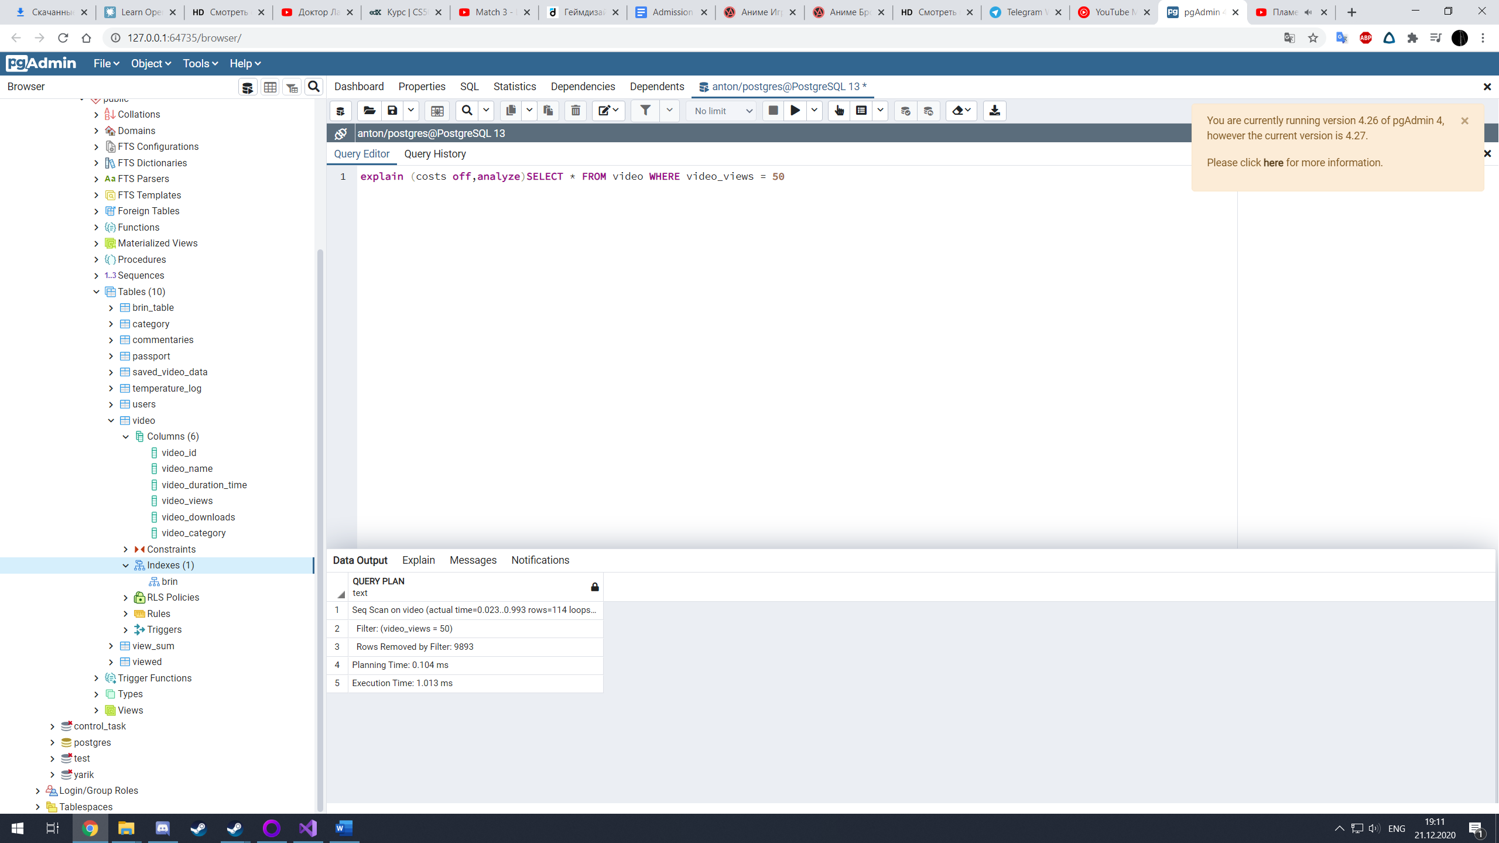

Пiсля iндексування.

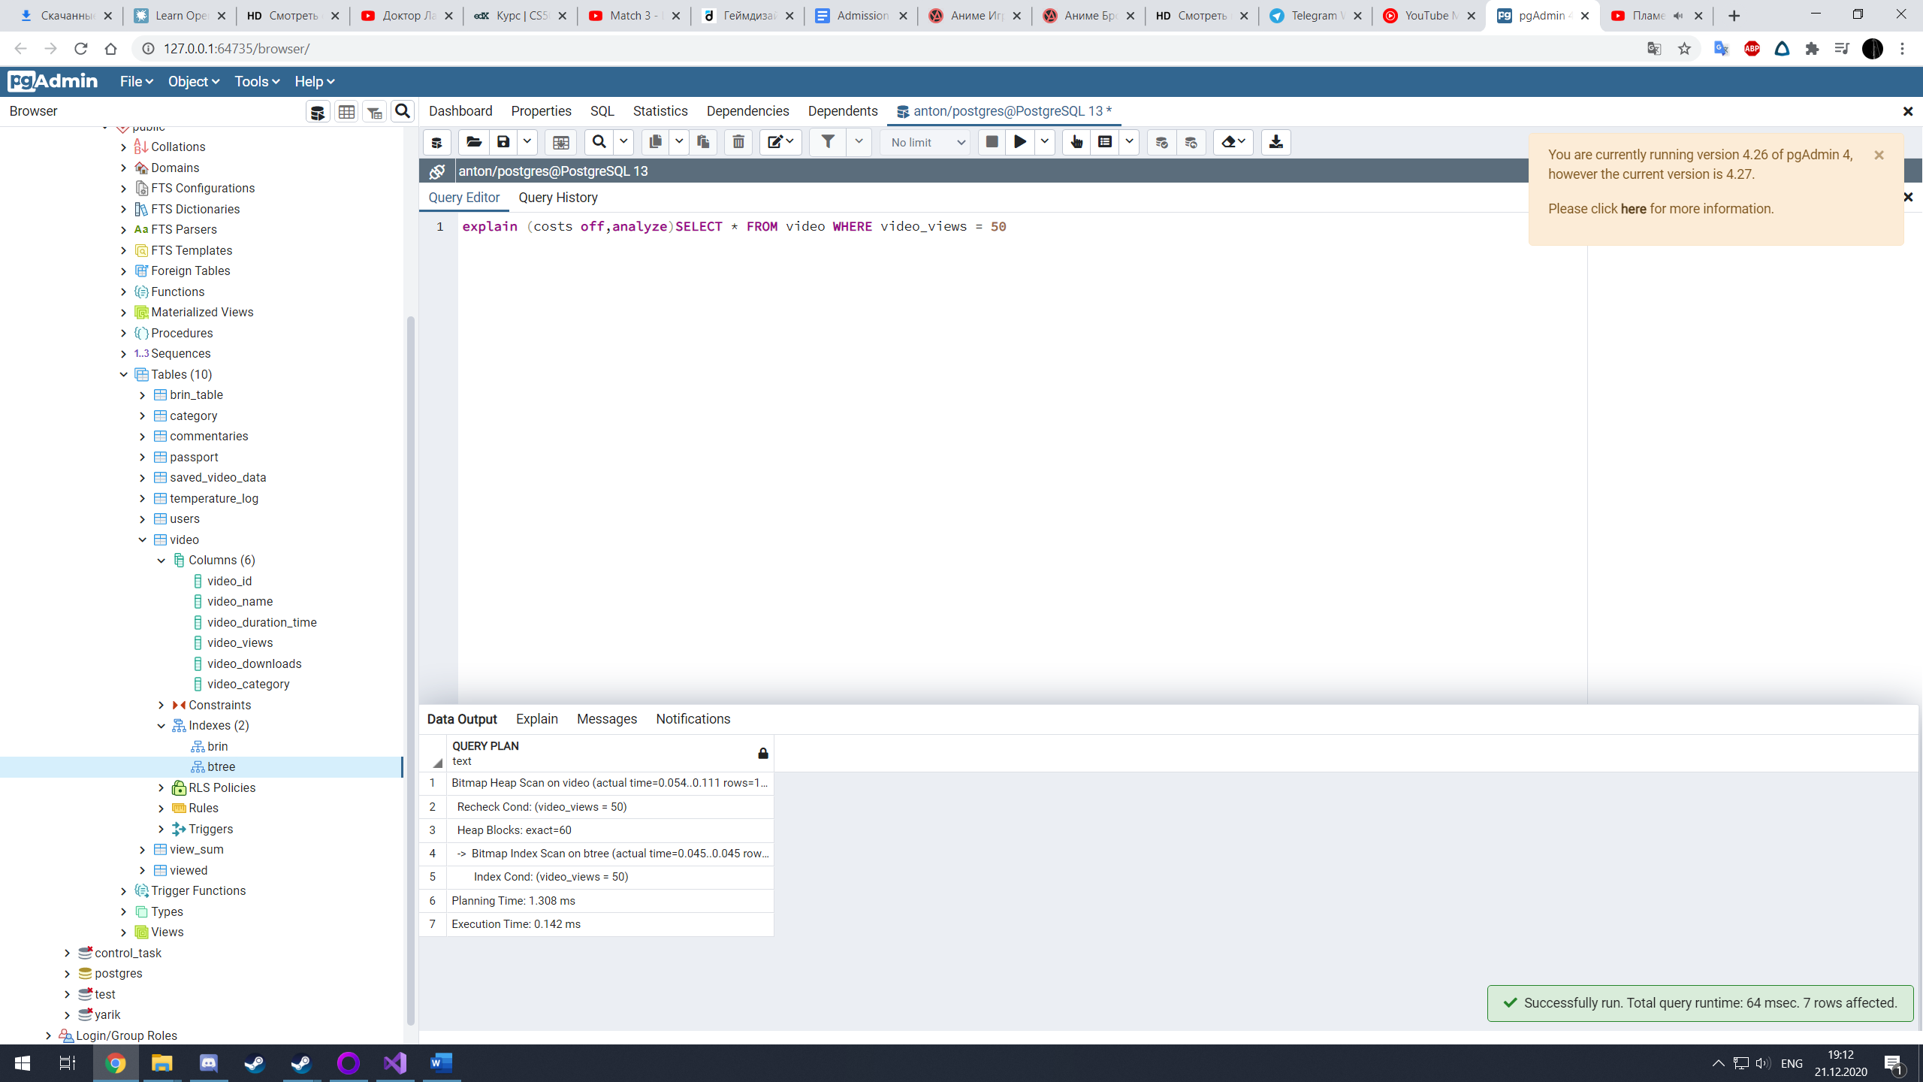

**Створення та аналіз індекса BRIN**

Iндекс BRIN використовують на данних значення яких вiдповiдає іх розташуванню в пам'яті. Була використана таблиця що має поле log_timestamp що зберігає час отримання данних. В таблицю занесено 31536001 кортежей. Виконаний запит:

SELECT AVG(temperature) FROM temperature_log

WHERE log_timestamp>='2016-04-04' AND log_timestamp<'2016-04-05';

До індексування

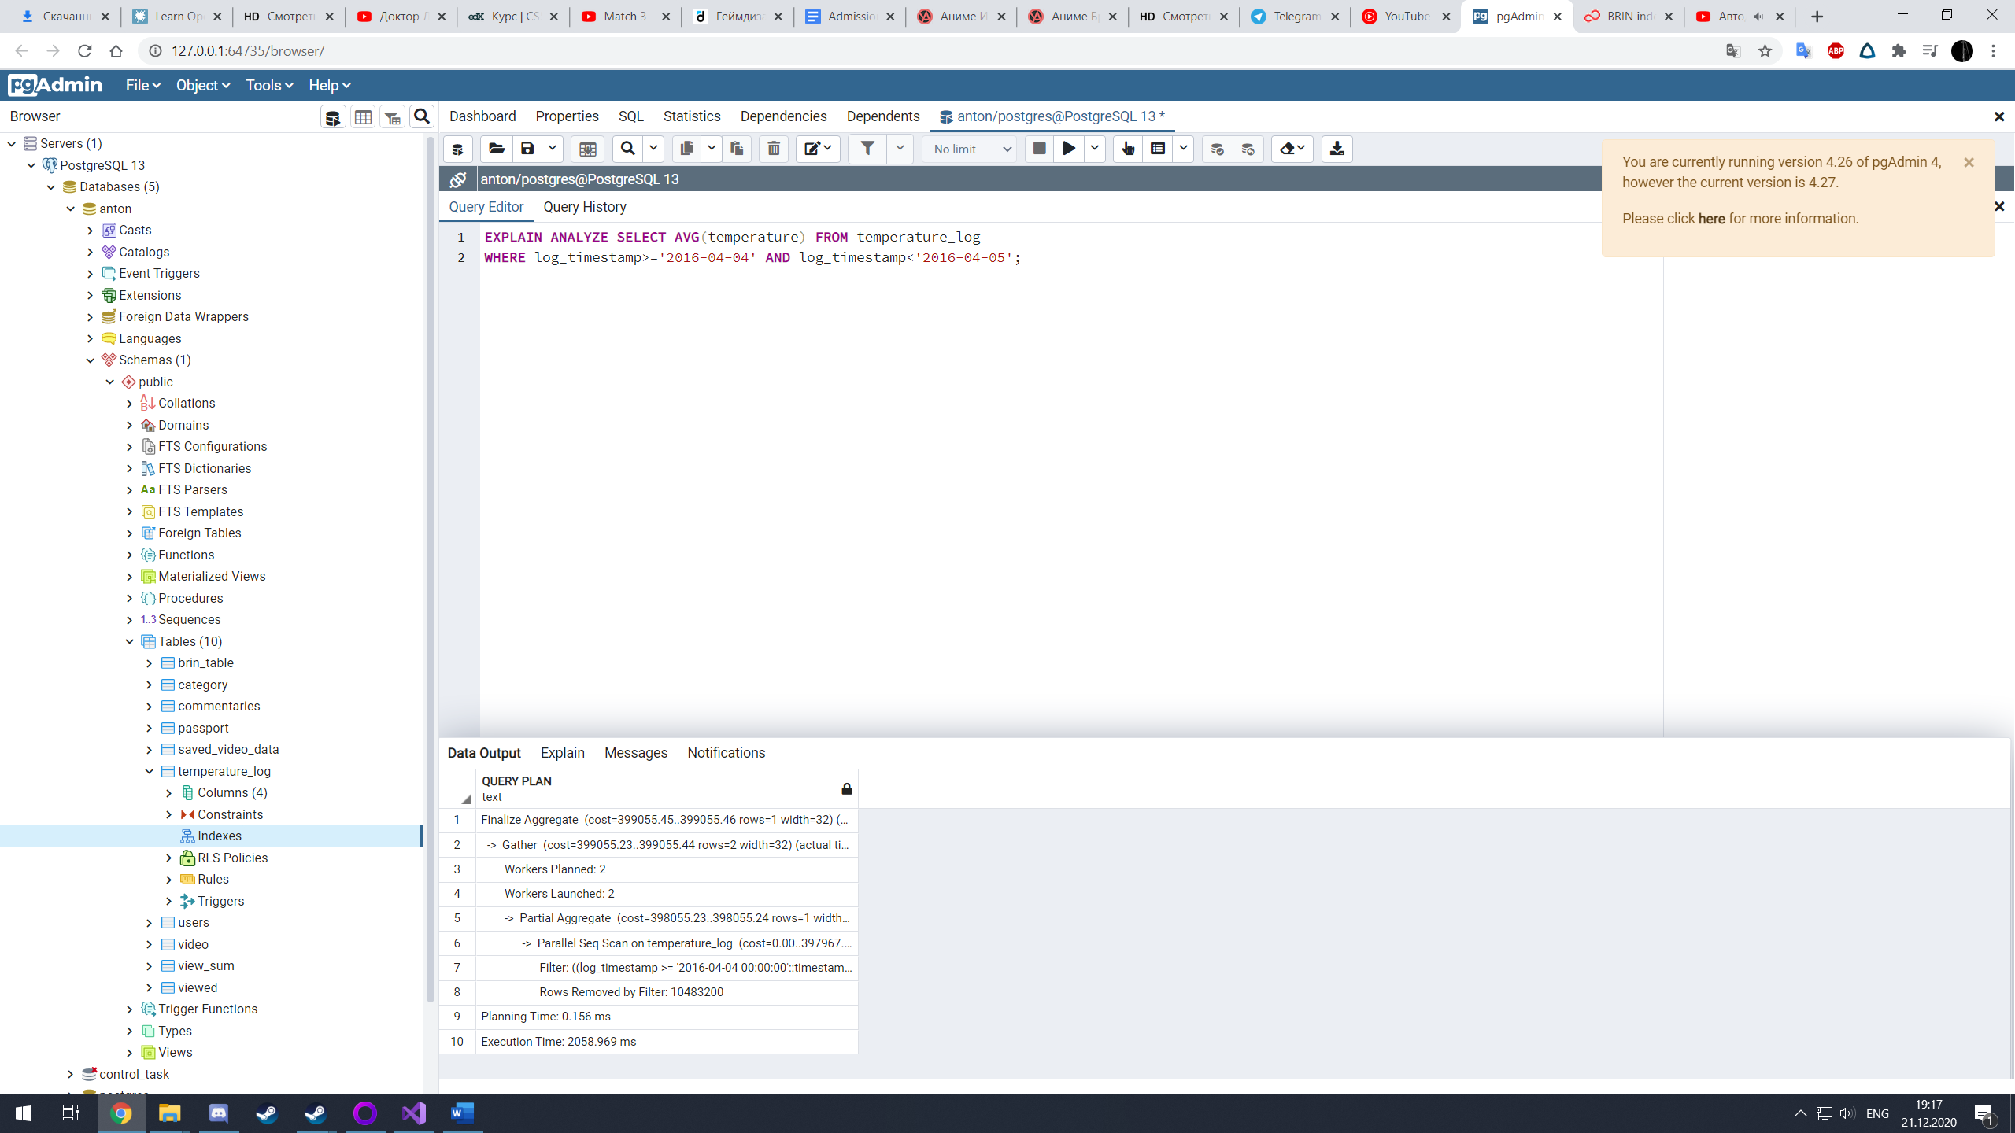

Після індексування.

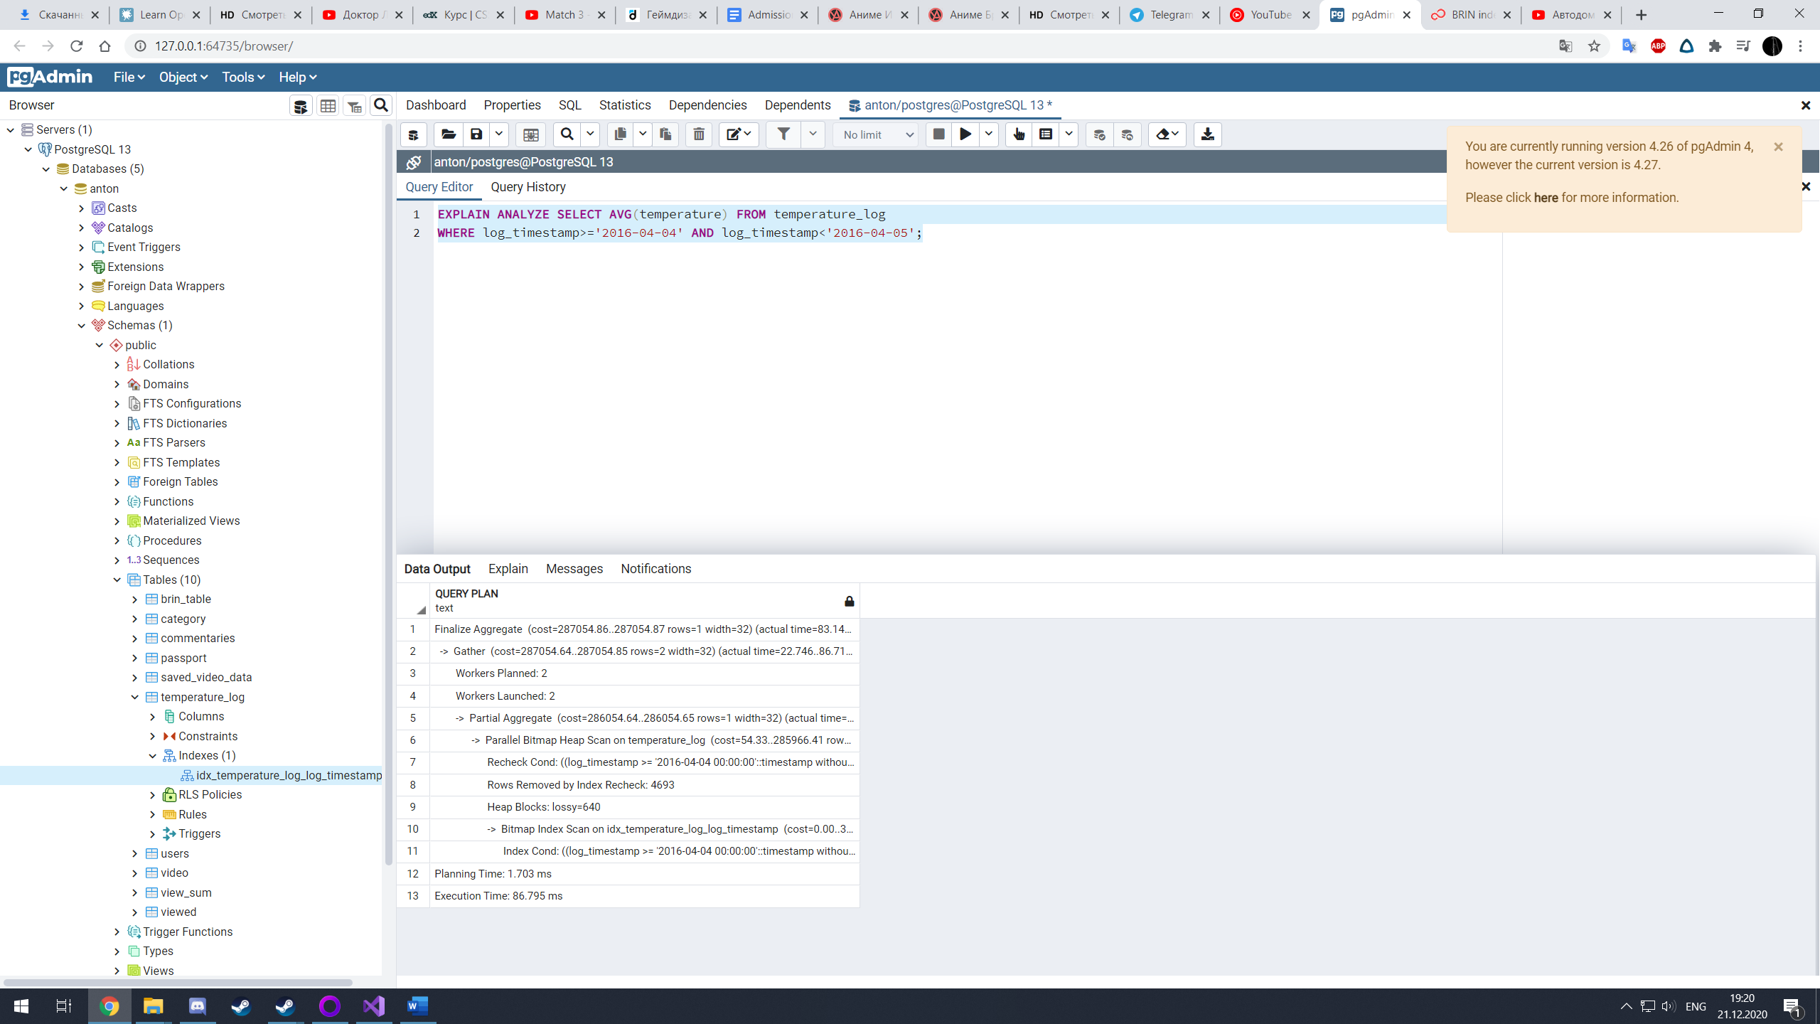

**Завдання 3**

Тригер:

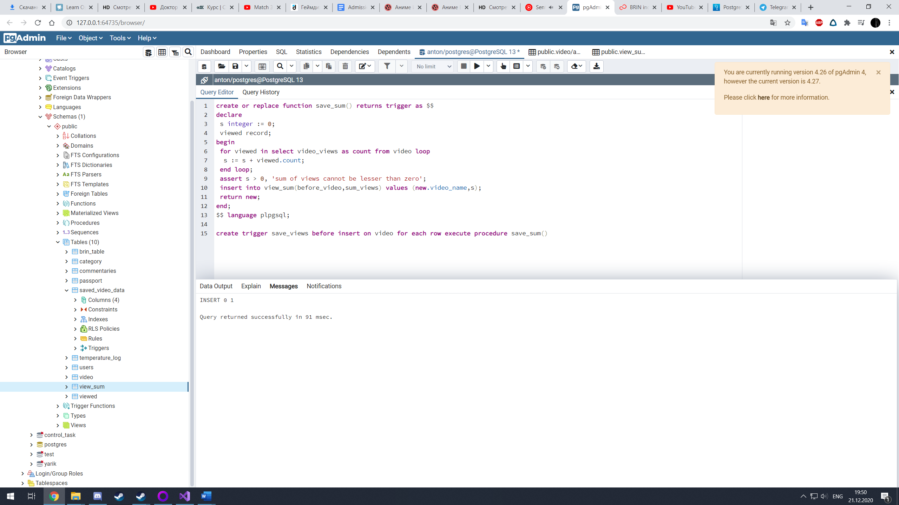

Принцип роботи:

Тригер спрацьовує перед вставкою в таблицю video та зберігає суму переглядів всіх відео до вставки та назву відео в таблицю view_sum.

Вставляємо запис у video:

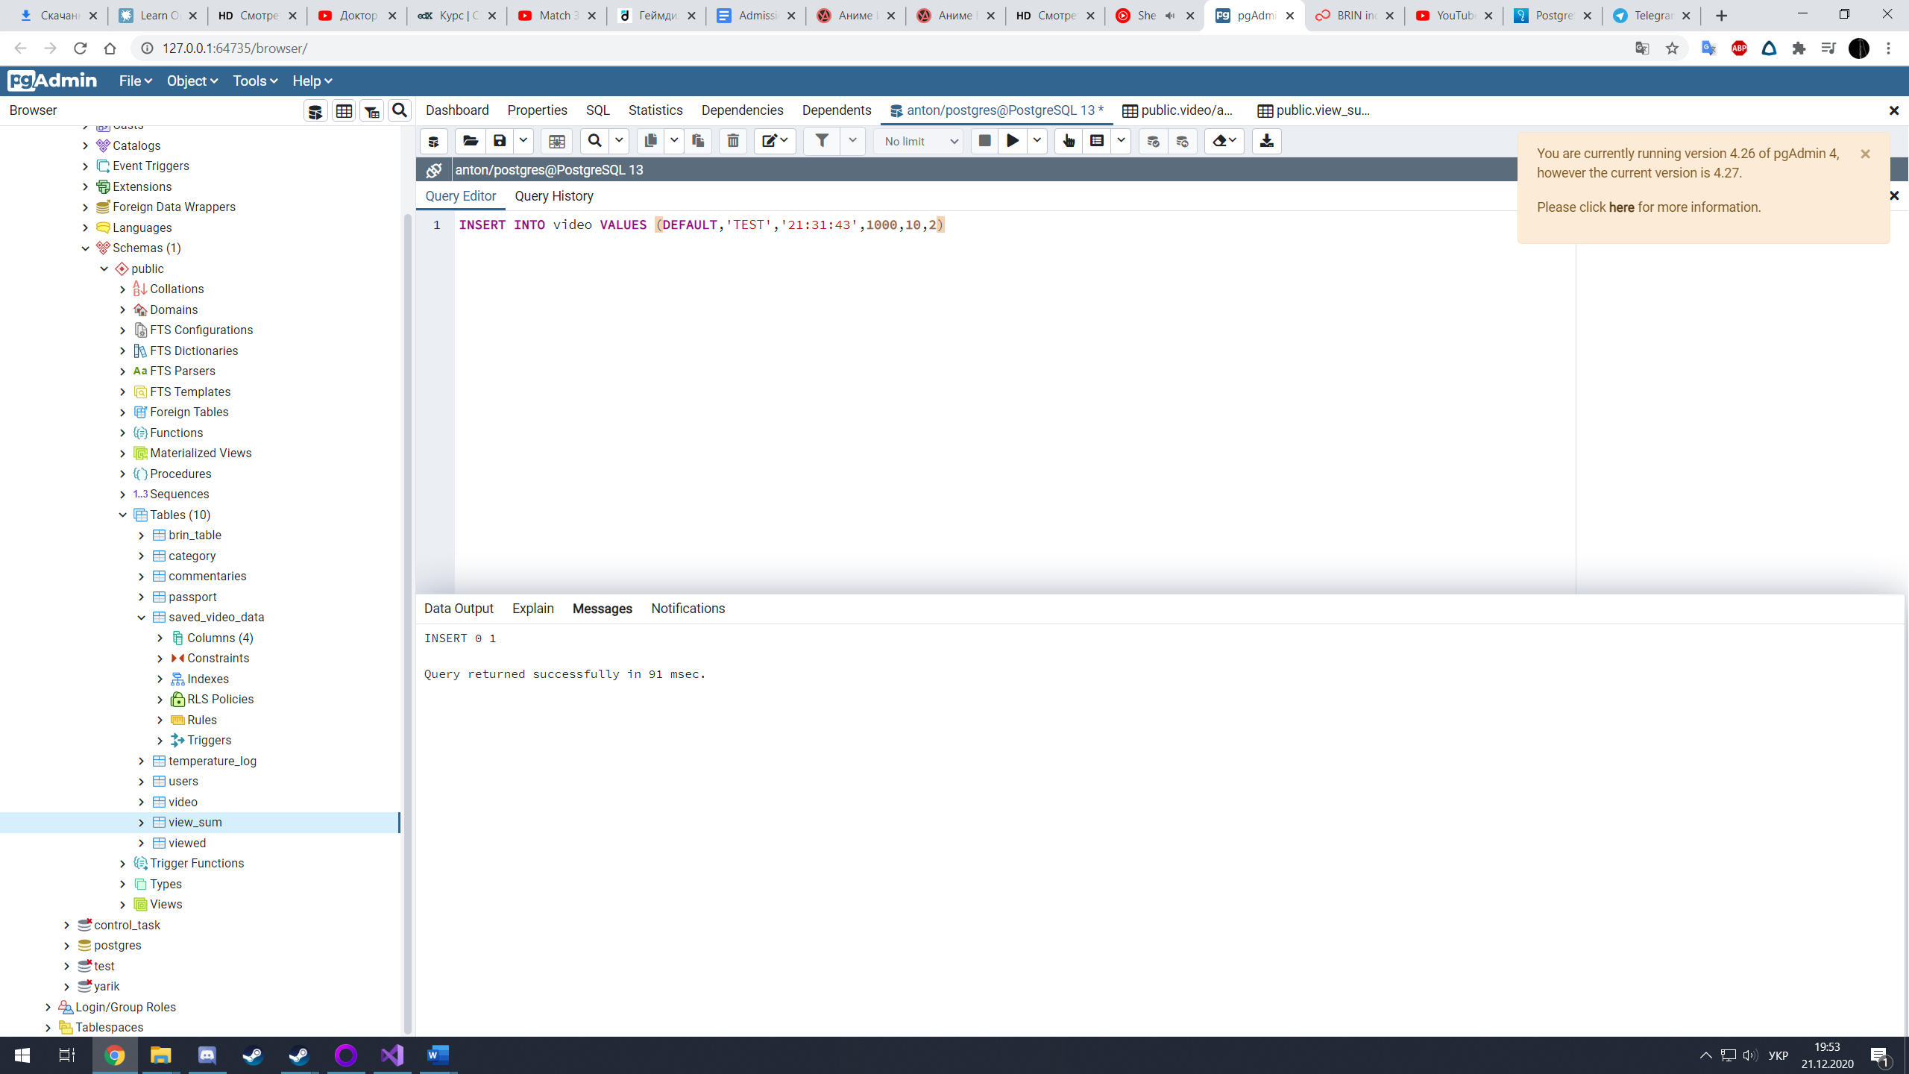

view_sum:

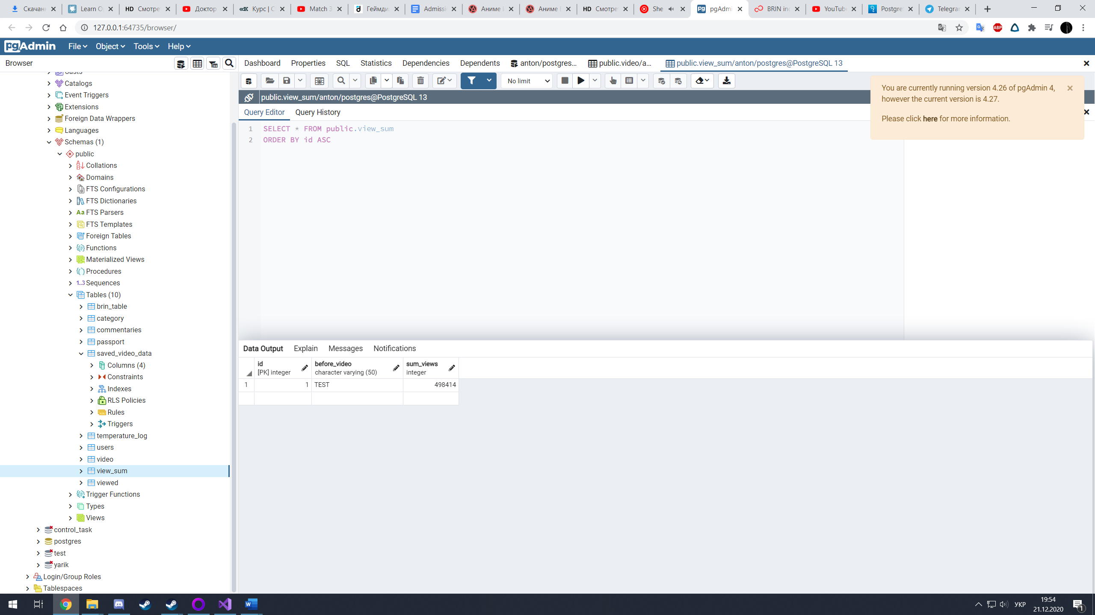

Перевіримо суму:

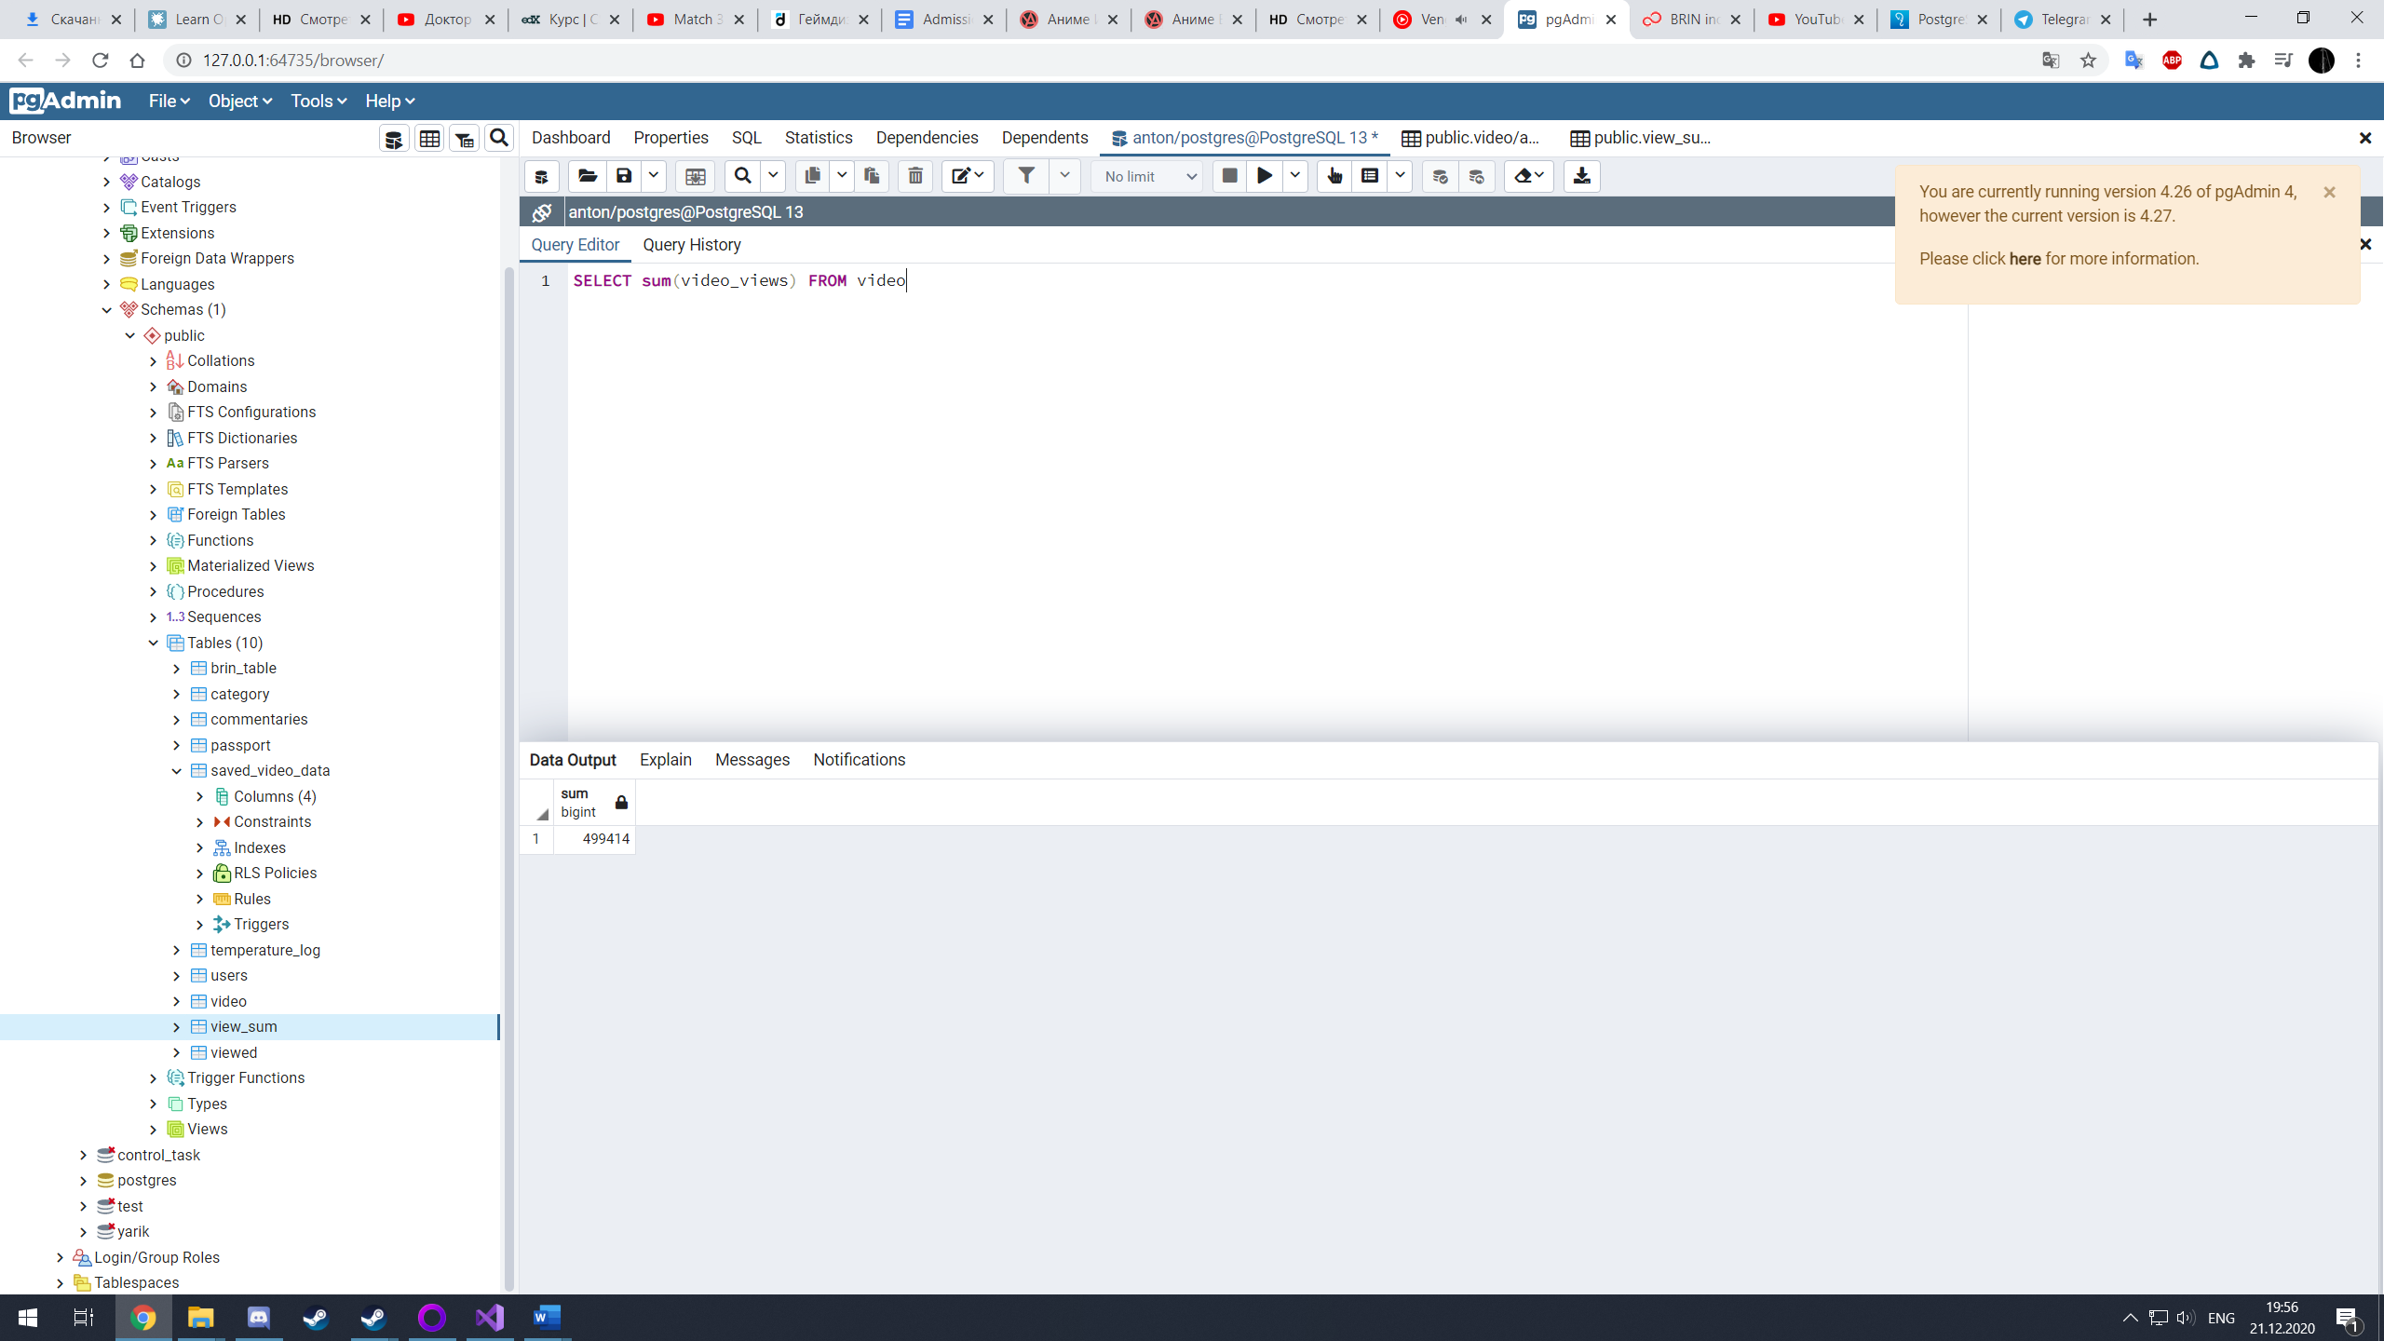

499414 – 1000 = 498414 => Все вірно